SCREEN FLOW & TÀI LIỆU THIẾT KẾ CƠ SỞ DỮ LIỆU
Nhóm 7 - Thành viên nhóm
- Nguyễn Đức Hiếu (Trưởng nhóm)
- Trần Minh Hiếu
Tên ứng dụng: Hệ thống quản lý Kho có tích hợp AI
Thời gian thực hiện: Từ 27/07/2026 đến 27/09/2026 (9 tuần)

1. SCREEN FLOW: PHÂN LUỒNG MÀN HÌNH CỦA ỨNG DỤNG
1.1. Sơ đồ Tổng quan Phân luồng Màn hình (Overall Screen Flow Diagram)
SRS v1.3 đặc tả trực tiếp UI-01, UI-02, UI-03 và các sequence/use case. Login, OTP/2FA không được đặc tả thành màn hình/workflow cụ thể; tài liệu không tự bổ sung.
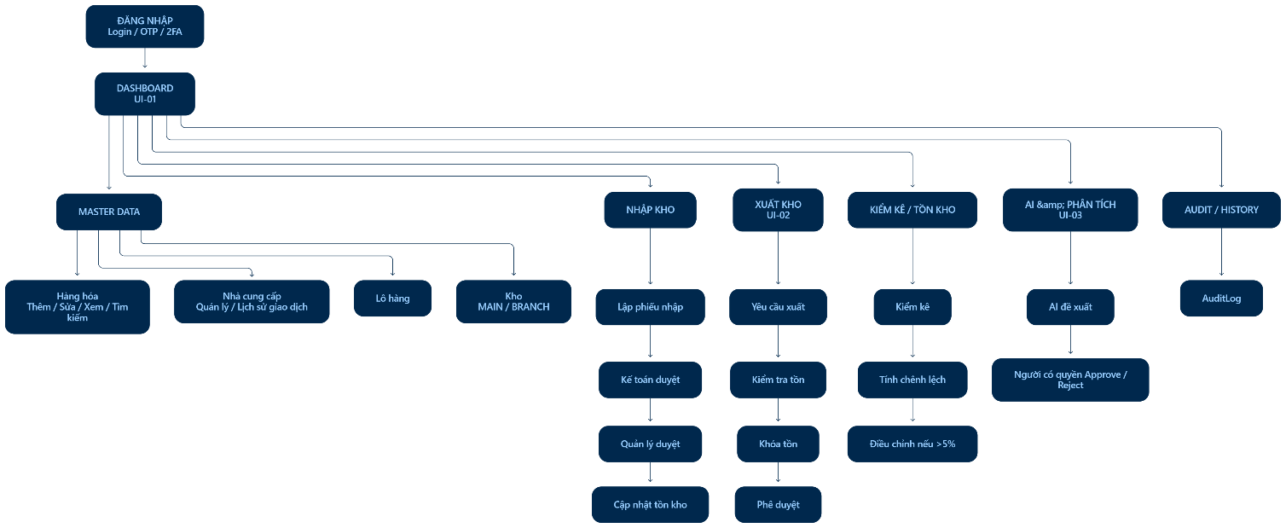
1.2. Danh sách các Màn hình trong Hệ thống (Phân nhóm theo phân hệ: Đăng nhập & Xác thực, Dashboard & Cảnh báo AI, Quản lý Danh mục, Quản lý Nhập kho / Xuất kho / Chuyển kho, Kiểm kê & Điều chỉnh Tồn, Quản trị Hệ thống & Audit Log)
Phân hệ | Màn hình/điểm giao diện | Phạm vi SRS | Nguồn
Đăng nhập & Xác thực | Login / OTP / 2FA | Không đặc tả cụ thể trong SRS. | Không tự bổ sung.
Dashboard & Cảnh báo AI | UI-01 | KPI, cảnh báo tồn thấp, email, AI & phân tích. | UI-01; REQ-F-09,23.
Quản lý Danh mục | Hàng hóa | Tạo/sửa/xem/tìm kiếm theo mã. | REQ-F-01.
Quản lý Danh mục | Nhà cung cấp | Quản lý NCC + lịch sử giao dịch. | REQ-F-02,26.
Quản lý Danh mục | Lô hàng | Mã lô, ngày nhập, hạn, số lượng, liên kết hàng. | REQ-F-17.
Quản lý Danh mục | Kho | MAIN/BRANCH, trạng thái, địa chỉ. | REQ-F-18.
Nhập kho | Lập phiếu nhập | Chứng từ NCC, thực nhập, trình duyệt. | REQ-F-03..06; UC-03.
Xuất kho | UI-02 | Yêu cầu xuất, tồn khả dụng, cấp duyệt, khóa tồn. | REQ-F-07,08,21,24; UI-02.
Chuyển kho | Chuyển kho nội bộ | Giảm nguồn/tăng đích cùng transaction. | REQ-F-18; UC-14.
Kiểm kê & Điều chỉnh | Kiểm kê quý | Snapshot + số thực tế + sai lệch. | REQ-F-19; UC-15.
Kiểm kê & Điều chỉnh | Phiếu điều chỉnh tồn | Sinh khi >5% hoặc sửa/hủy phiếu đã duyệt. | REQ-F-20; UC-16.
Quản trị & Audit | Người dùng & vai trò | Hồ sơ, role, phạm vi quyền, audit. | REQ-F-13,16; UC-13.
Quản trị & Audit | Tra cứu Audit/Lịch sử | Lọc theo ngày, giao dịch, phiếu, hàng, NCC, kho, người, trạng thái. | REQ-F-10,14,25.
AI | UI-03 | Dữ liệu căn cứ; phê duyệt/từ chối. | REQ-F-27; UC-18.

1.3. Chi tiết Phân luồng Màn hình từng Phân hệ Nghiệp vụ
Luồng Màn hình Đăng nhập & Phân quyền (Login -> OTP/2FA -> Dashboard theo Role).
SRS không đặc tả Login/OTP/2FA. Chỉ có pre-condition người dùng đã đăng nhập và kiểm tra quyền tại máy chủ.
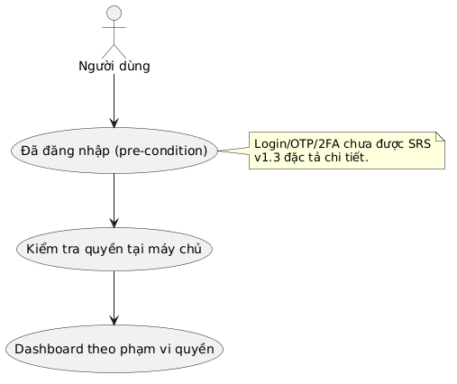
Luồng Màn hình Lập & Phê duyệt Phân hệ Nhập kho (Tạo phiếu -> Kiểm tra NCC -> Duyệt Kế toán -> Duyệt Quản lý -> Cập nhật Tồn).
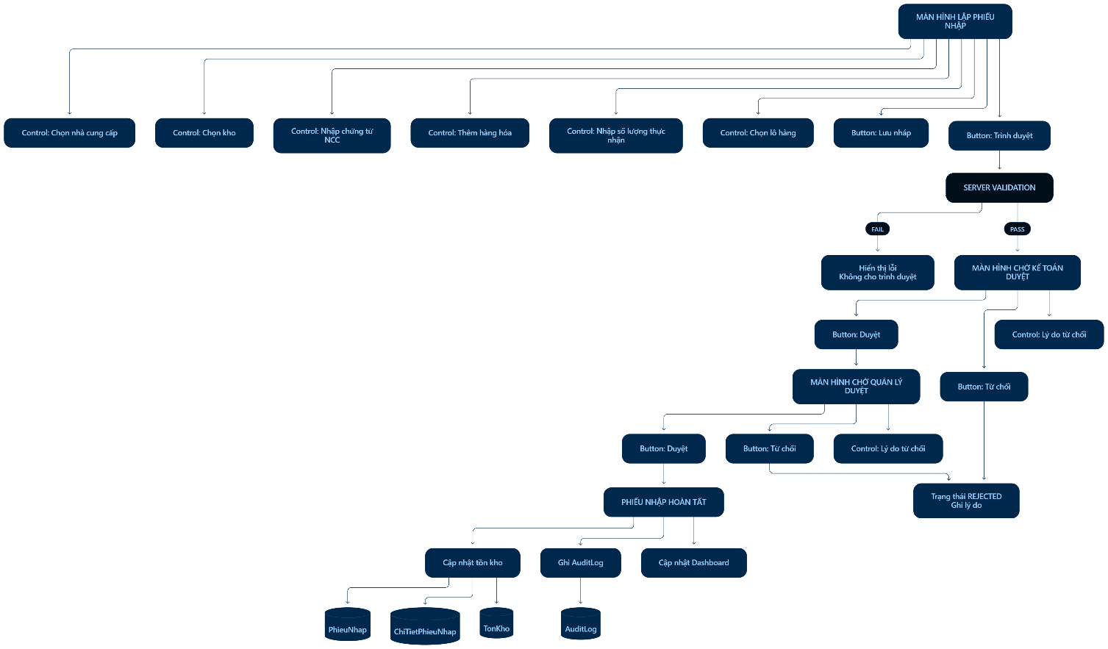
Luồng Màn hình Xuất kho & Kiểm tra Tồn khả dụng (Tạo yêu cầu -> Kiểm tra Tồn kho khả dụng -> Khóa bi quan -> Xuất kho).
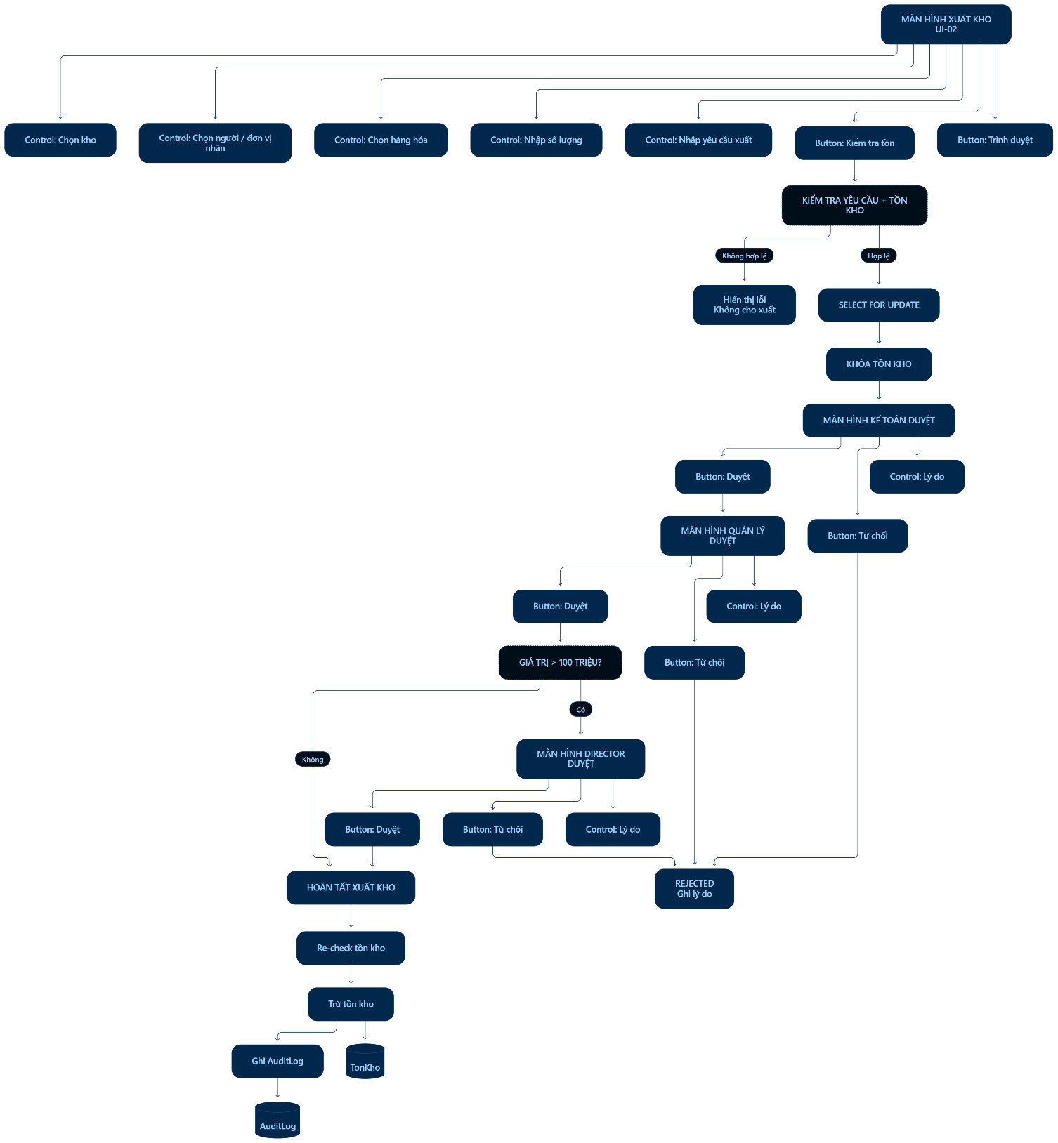
Luồng Màn hình Kiểm kê Quý & Lập Phiếu Điều chỉnh Tồn (Tạo phiếu kiểm kê -> Nhập số lượng thực tế -> Tính lệch % -> Duyệt điều chỉnh nếu >5%).
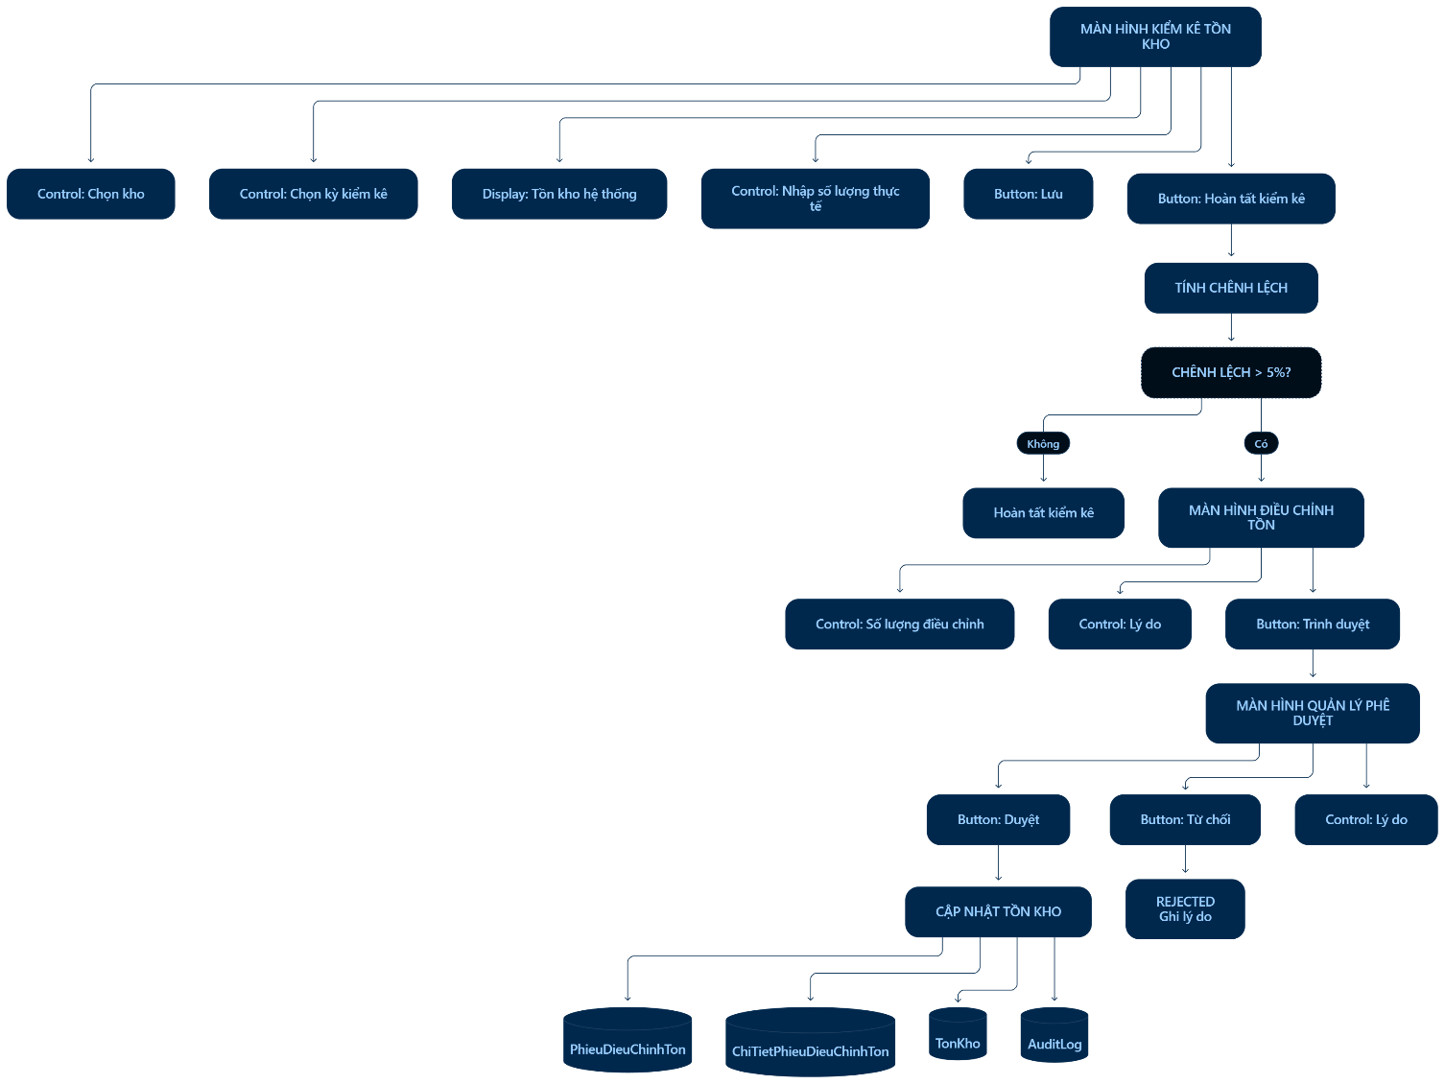

Luồng Màn hình Tương tác Gợi ý AI (AI Orchestrator -> Cảnh báo tồn/dự báo -> Human-in-the-loop Duyệt/Từ chối -> Cập nhật hệ thống).
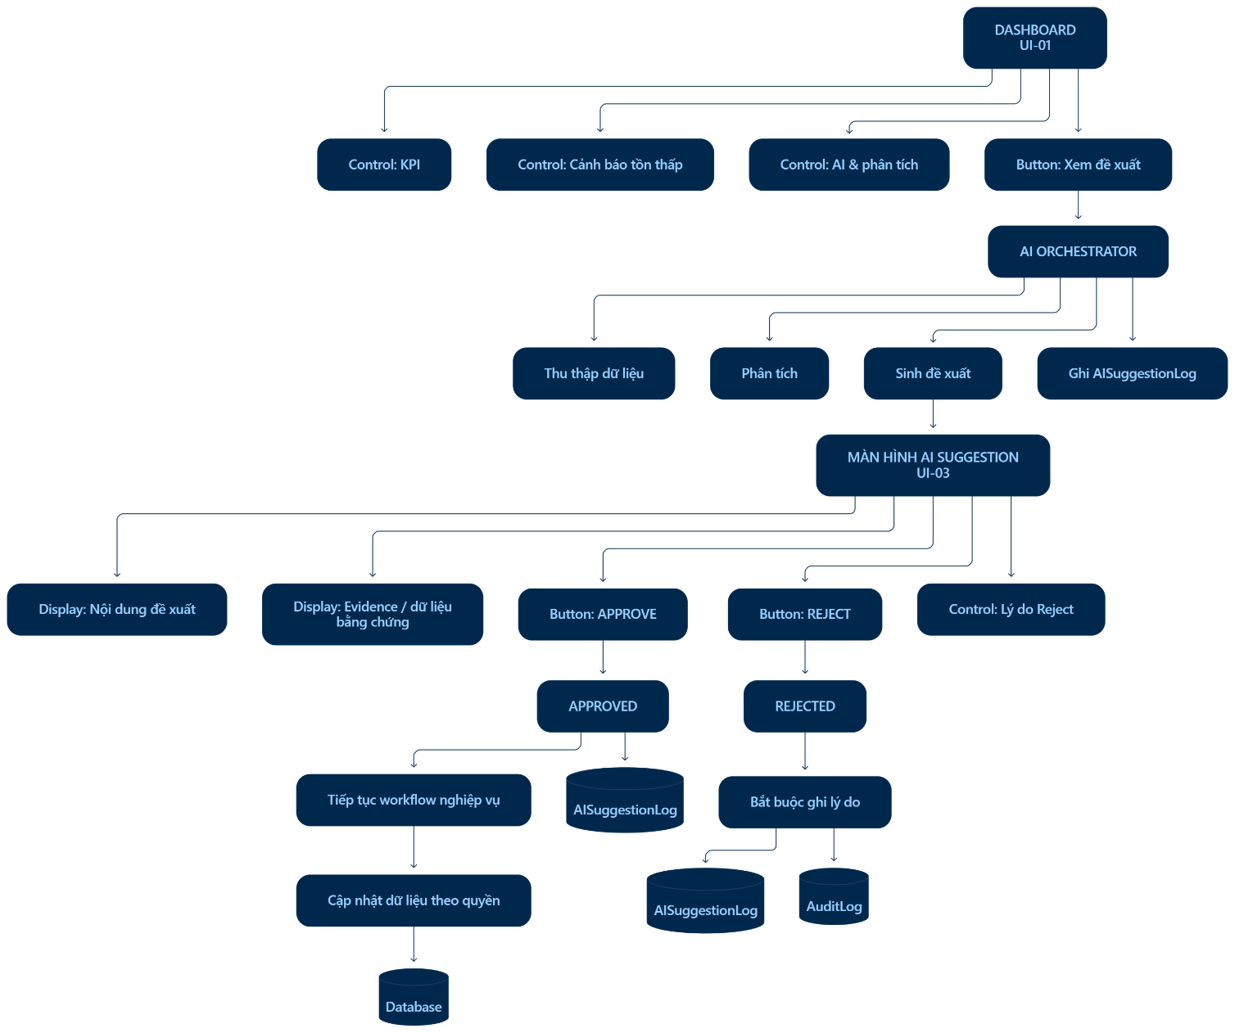
1.4. Bảng Quy ước Điều kiện Chuyển Màn hình (Screen Navigation Rules Matrix: Màn hình nguồn, Hành động/Sự kiện, Màn hình đích, Điều kiện/Ràng buộc quyền)
Màn hình nguồn | Hành động/Sự kiện | Màn hình đích | Điều kiện/Ràng buộc quyền
UI-01 | Bấm KPI/cảnh báo | Danh sách/chi tiết | Theo phạm vi quyền.
UI-01 | Biến động/Gợi ý nhập | UI-03 / AI | Quản lý có quyền; AI chỉ đề xuất.
Danh mục | Tạo/Sửa | Form danh mục | Server-side permission + validation + mã duy nhất.
Phiếu nhập | Trình duyệt | Chờ Kế toán | BR-01: có chứng từ NCC.
Phiếu nhập | Kế toán duyệt | Chờ Quản lý | Không bỏ cấp.
Phiếu nhập | Quản lý duyệt | Hoàn tất/Dashboard | FOR UPDATE + tăng tồn theo số thực nhập.
Phiếu xuất | Trình duyệt | Chờ Kế toán | Yêu cầu xuất hợp lệ; khóa tồn trước kiểm tra.
Phiếu xuất | Kế toán duyệt | Chờ Quản lý | Đúng role/trạng thái.
Phiếu xuất | Quản lý duyệt | Đã duyệt/Chờ Giám đốc | >100 triệu => 3 cấp.
Phiếu xuất | Giám đốc duyệt | Hoàn tất | FOR UPDATE + kiểm tra lại + trừ tồn.
Chuyển kho | Hoàn tất | Dashboard/Tồn | Kho nguồn != đích; đủ tồn; cùng transaction.
Kiểm kê | Nhập thực tế | Đóng/Điều chỉnh | >5% => adjustment + Quản lý duyệt.
Phiếu đã duyệt | Sửa/Hủy | Phiếu điều chỉnh | Không xóa giao dịch gốc.
UI-03 | Phê duyệt | Đề xuất nghiệp vụ | Chỉ APPROVED được đi tiếp.
UI-03 | Từ chối | UI-03 | Bắt buộc lý do.

2. CƠ SỞ DỮ LIỆU
2.1. Cơ sở dữ liệu quan hệ

2.1.1. Sơ đồ Quan hệ Thể hiện CSDL Vật lý (Physical ERD Diagram)
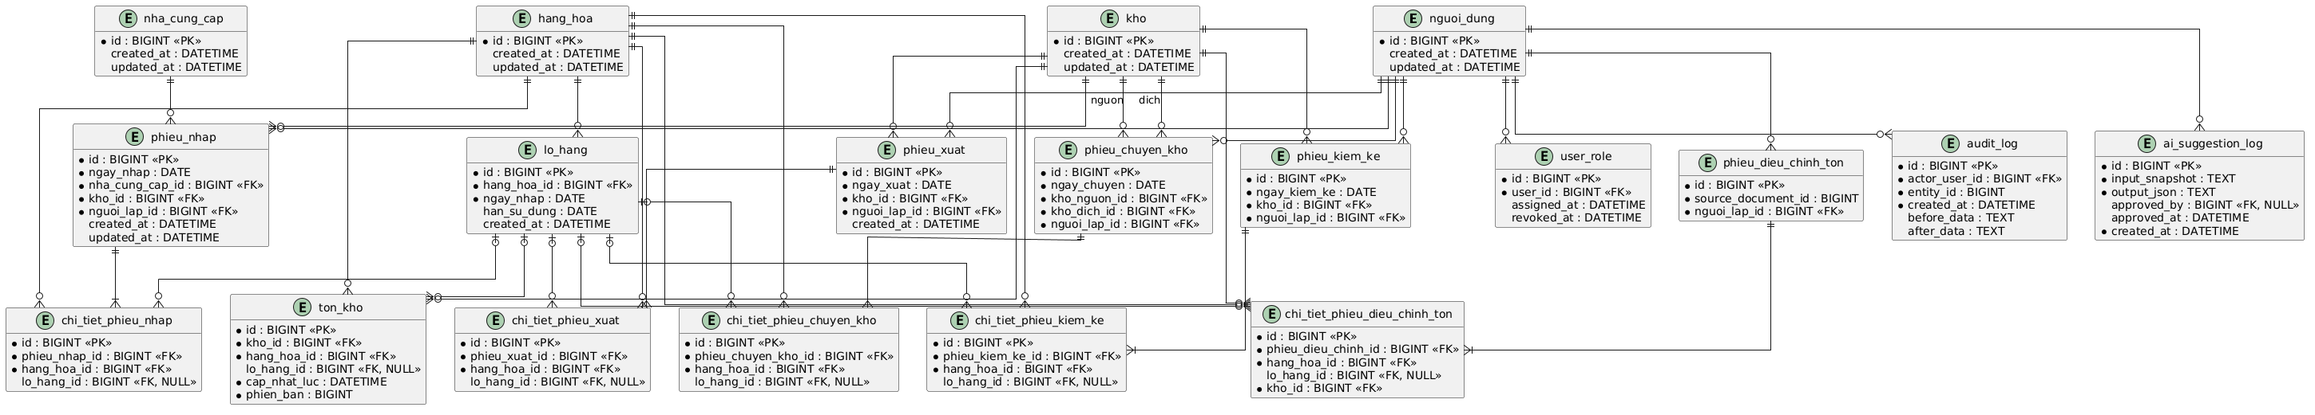
2.1.2. Danh sách các Bảng CSDL Vật lý
Nhóm | Các bảng
Quản trị & Phân quyền | NguoiDung, UserRole, AuditLog
Danh mục | NhaCungCap, HangHoa, LoHang, Kho
Nhập/Xuất/Chuyển kho | PhieuNhap, ChiTietPhieuNhap, PhieuXuat, ChiTietPhieuXuat, PhieuChuyenKho, ChiTietPhieuChuyenKho
Kiểm kê & Điều chỉnh | PhieuKiemKe, ChiTietPhieuKiemKe, PhieuDieuChinhTon, ChiTietPhieuDieuChinhTon, TonKho
Tích hợp AI | AISuggestionLog

2.1.3. Mô tả Chi tiết Cấu trúc các Bảng CSDL (Mỗi bảng trình bày dưới dạng Bảng HTML/Markdown gồm các cột: Tên trường, Kiểu dữ liệu, Nullable, Khóa PK/FK, Mặc định, Mô tả)
Mặc định: SRS không công bố DEFAULT SQL cho các cột. “Không nêu” được dùng thay vì suy diễn; ACTIVE khi tạo và 2_LEVEL/3_LEVEL là quy tắc/miền nghiệp vụ.
Bảng Quản trị & Phân quyền
Bảng NguoiDung
Tên trường | Kiểu dữ liệu | Nullable | Khóa PK/FK | Mặc định | Mô tả
id | BIGINT | NO | PK | AUTO_INCREMENT | Khóa chính duy nhất.
ho_ten | VARCHAR(255) | NO | — | Không nêu | Họ tên người dùng.
email | VARCHAR(255) | NO | UK | Không nêu | Email; ERD đặt UNIQUE.
trang_thai | VARCHAR(30) | NO | — | Không nêu | Trạng thái tài khoản.
created_at | DATETIME | NO | — | Không nêu | Thời điểm tạo.
updated_at | DATETIME | NO | — | Không nêu | Thời điểm cập nhật.

Bảng UserRole
Tên trường | Kiểu dữ liệu | Nullable | Khóa PK/FK | Mặc định | Mô tả
id | BIGINT | NO | PK | AUTO_INCREMENT | Khóa chính.
user_id | BIGINT | NO | FK → NguoiDung.id | Không nêu | Người dùng được gán vai trò.
role_code | VARCHAR(30) | NO | — | Không nêu | Mã vai trò.
status | VARCHAR(30) | NO | — | Không nêu | Trạng thái gán vai trò.
assigned_at | DATETIME | NO | — | Không nêu | Thời điểm gán.
revoked_at | DATETIME | YES | — | Không nêu | Thời điểm thu hồi.

Bảng AuditLog
Tên trường | Kiểu dữ liệu | Nullable | Khóa PK/FK | Mặc định | Mô tả
id | BIGINT | NO | PK | AUTO_INCREMENT | Khóa chính.
actor_user_id | BIGINT | NO | FK → NguoiDung.id | Không nêu | Người thực hiện.
action | VARCHAR(50) | NO | — | Không nêu | Loại thao tác.
entity_type | VARCHAR(50) | NO | — | Không nêu | Loại đối tượng.
entity_id | BIGINT | NO | — | Không nêu | Định danh đối tượng.
transaction_ref | VARCHAR(100) | YES | — | Không nêu | Mã tham chiếu giao dịch.
reason | VARCHAR(500) | YES | — | Không nêu | Lý do; bắt buộc khi sửa/hủy/điều chỉnh.
created_at | DATETIME | NO | — | Không nêu | Thời điểm audit.
before_data | TEXT | YES | — | Không nêu | Dữ liệu trước thay đổi.
after_data | TEXT | YES | — | Không nêu | Dữ liệu sau thay đổi.

Bảng Danh mục
Bảng NhaCungCap
Tên trường | Kiểu dữ liệu | Nullable | Khóa PK/FK | Mặc định | Mô tả
id | BIGINT | NO | PK | AUTO_INCREMENT | Khóa chính.
ma_ncc | VARCHAR(30) | NO | UK | Không nêu | Mã NCC duy nhất.
ten_ncc | VARCHAR(255) | NO | — | Không nêu | Tên NCC; bắt buộc.
ma_so_thue | VARCHAR(30) | NO | UK | Không nêu | Mã số thuế; UNIQUE theo ERD.
dia_chi | VARCHAR(500) | YES | — | Không nêu | Địa chỉ.
email | VARCHAR(255) | YES | — | Không nêu | Email; kiểm tra định dạng khi có.
so_dien_thoai | VARCHAR(30) | YES | — | Không nêu | Số điện thoại.
trang_thai | VARCHAR(30) | NO | — | ACTIVE khi tạo | ACTIVE/INACTIVE.
created_at | DATETIME | NO | — | Không nêu | Thời điểm tạo.
updated_at | DATETIME | NO | — | Không nêu | Thời điểm cập nhật.

Bảng HangHoa
Tên trường | Kiểu dữ liệu | Nullable | Khóa PK/FK | Mặc định | Mô tả
id | BIGINT | NO | PK | AUTO_INCREMENT | Khóa chính.
ma_hang | VARCHAR(50) | NO | UK | Không nêu | Mã hàng duy nhất.
ten_hang | VARCHAR(255) | NO | — | Không nêu | Tên hàng; bắt buộc.
don_vi_tinh | VARCHAR(50) | NO | — | Không nêu | Đơn vị tính.
ton_toi_thieu | DECIMAL(18,3) | NO | CHECK >=0 | Không nêu | Ngưỡng cảnh báo tồn thấp.
trang_thai | VARCHAR(30) | NO | — | ACTIVE khi tạo | ACTIVE/INACTIVE.
created_at | DATETIME | NO | — | Không nêu | Thời điểm tạo.
updated_at | DATETIME | NO | — | Không nêu | Thời điểm cập nhật.

Bảng LoHang
Tên trường | Kiểu dữ liệu | Nullable | Khóa PK/FK | Mặc định | Mô tả
id | BIGINT | NO | PK | AUTO_INCREMENT | Khóa chính.
ma_lo | VARCHAR(50) | NO | — | Không nêu | Mã lô; bắt buộc trong phạm vi mặt hàng.
hang_hoa_id | BIGINT | NO | FK → HangHoa.id | Không nêu | Mặt hàng sở hữu lô.
ngay_nhap | DATE | NO | — | Không nêu | Ngày nhập lô.
han_su_dung | DATE | YES | — | Không nêu | Hạn sử dụng; có thể rỗng.
so_luong_nhap | DECIMAL(18,3) | NO | CHECK >=0 | Không nêu | Số lượng nhập lô.
so_luong_ton | DECIMAL(18,3) | NO | CHECK >=0 | Không nêu | Tồn hiện tại; không âm.
created_at | DATETIME | NO | — | Không nêu | Thời điểm tạo.

Bảng Kho
Tên trường | Kiểu dữ liệu | Nullable | Khóa PK/FK | Mặc định | Mô tả
id | BIGINT | NO | PK | AUTO_INCREMENT | Khóa chính.
ma_kho | VARCHAR(30) | NO | UK | Không nêu | Mã kho duy nhất.
ten_kho | VARCHAR(255) | NO | — | Không nêu | Tên kho.
loai_kho | VARCHAR(30) | NO | CHECK | Không nêu | MAIN hoặc BRANCH.
dia_chi | VARCHAR(500) | YES | — | Không nêu | Địa chỉ.
trang_thai | VARCHAR(30) | NO | — | ACTIVE khi tạo | ACTIVE/INACTIVE.
created_at | DATETIME | NO | — | Không nêu | Thời điểm tạo.
updated_at | DATETIME | NO | — | Không nêu | Thời điểm cập nhật.

Bảng Nhập/Xuất/Chuyển kho
Bảng PhieuNhap
Tên trường | Kiểu dữ liệu | Nullable | Khóa PK/FK | Mặc định | Mô tả
id | BIGINT | NO | PK | AUTO_INCREMENT | Khóa chính.
so_phieu | VARCHAR(50) | NO | UK | Không nêu | Số phiếu duy nhất.
ngay_nhap | DATE | NO | — | Không nêu | Ngày nhập.
nha_cung_cap_id | BIGINT | NO | FK → NhaCungCap.id | Không nêu | NCC.
kho_id | BIGINT | NO | FK → Kho.id | Không nêu | Kho nhận.
so_chung_tu_ncc | VARCHAR(100) | YES | — | Không nêu | Chứng từ NCC; bắt buộc trước trình duyệt.
tong_tien | DECIMAL(18,2) | NO | — | Không nêu | Tổng giá trị, VNĐ.
nguoi_lap_id | BIGINT | NO | FK → NguoiDung.id | Không nêu | Người lập.
trang_thai | VARCHAR(30) | NO | — | DRAFT/SUBMITTED/... | Trạng thái workflow.
cap_duyet_hien_tai | VARCHAR(30) | YES | — | Không nêu | Cấp duyệt hiện tại.
created_at | DATETIME | NO | — | Không nêu | Thời điểm tạo.
updated_at | DATETIME | NO | — | Không nêu | Thời điểm cập nhật.

Bảng ChiTietPhieuNhap
Tên trường | Kiểu dữ liệu | Nullable | Khóa PK/FK | Mặc định | Mô tả
id | BIGINT | NO | PK | AUTO_INCREMENT | Khóa chính.
phieu_nhap_id | BIGINT | NO | FK → PhieuNhap.id | Không nêu | Phiếu nhập.
hang_hoa_id | BIGINT | NO | FK → HangHoa.id | Không nêu | Mặt hàng.
lo_hang_id | BIGINT | YES | FK → LoHang.id | Không nêu | Lô nếu có.
so_luong_chung_tu | DECIMAL(18,3) | NO | CHECK >=0 | Không nêu | Số lượng theo chứng từ.
so_luong_thuc_nhap | DECIMAL(18,3) | NO | CHECK >=0 | Không nêu | Số lượng thực nhập; cơ sở tăng tồn.
don_gia | DECIMAL(18,2) | NO | CHECK >0 | Không nêu | Đơn giá.
thanh_tien | DECIMAL(18,2) | NO | CHECK >0 | Không nêu | Thành tiền.

Bảng PhieuXuat
Tên trường | Kiểu dữ liệu | Nullable | Khóa PK/FK | Mặc định | Mô tả
id | BIGINT | NO | PK | AUTO_INCREMENT | Khóa chính.
so_phieu | VARCHAR(50) | NO | UK | Không nêu | Số phiếu duy nhất.
ngay_xuat | DATE | NO | — | Không nêu | Ngày xuất.
kho_id | BIGINT | NO | FK → Kho.id | Không nêu | Kho xuất.
don_vi_nhan | VARCHAR(255) | NO | — | Không nêu | Đơn vị nhận.
so_yeu_cau | VARCHAR(100) | NO | — | Không nêu | Yêu cầu xuất hợp lệ.
tong_tien | DECIMAL(18,2) | NO | CHECK >0 | Không nêu | Giá trị phiếu; xác định cấp duyệt.
nguoi_lap_id | BIGINT | NO | FK → NguoiDung.id | Không nêu | Người lập.
trang_thai | VARCHAR(30) | NO | — | DRAFT/SUBMITTED/... | Trạng thái.
cap_duyet_bat_buoc | VARCHAR(30) | NO | — | 2_LEVEL/3_LEVEL | Cấp duyệt bắt buộc.
cap_duyet_hien_tai | VARCHAR(30) | YES | — | Không nêu | Cấp duyệt hiện tại.
created_at | DATETIME | NO | — | Không nêu | Thời điểm tạo.

Bảng ChiTietPhieuXuat
Tên trường | Kiểu dữ liệu | Nullable | Khóa PK/FK | Mặc định | Mô tả
id | BIGINT | NO | PK | AUTO_INCREMENT | Khóa chính.
phieu_xuat_id | BIGINT | NO | FK → PhieuXuat.id | Không nêu | Phiếu xuất.
hang_hoa_id | BIGINT | NO | FK → HangHoa.id | Không nêu | Mặt hàng.
lo_hang_id | BIGINT | YES | FK → LoHang.id | Không nêu | Lô nếu có.
so_luong | DECIMAL(18,3) | NO | CHECK >0 | Không nêu | Số lượng giảm tồn.
don_gia | DECIMAL(18,2) | YES | — | Không nêu | Đơn giá nếu cần.
thanh_tien | DECIMAL(18,2) | YES | — | Không nêu | Thành tiền.

Bảng PhieuChuyenKho
Tên trường | Kiểu dữ liệu | Nullable | Khóa PK/FK | Mặc định | Mô tả
id | BIGINT | NO | PK | AUTO_INCREMENT | Khóa chính.
so_phieu | VARCHAR(50) | NO | UK | Không nêu | Số phiếu duy nhất.
ngay_chuyen | DATE | NO | — | Không nêu | Ngày chuyển.
kho_nguon_id | BIGINT | NO | FK → Kho.id | Không nêu | Kho giảm tồn.
kho_dich_id | BIGINT | NO | FK → Kho.id | Không nêu | Kho tăng tồn.
nguoi_lap_id | BIGINT | NO | FK → NguoiDung.id | Không nêu | Người lập.
trang_thai | VARCHAR(30) | NO | — | DRAFT/SUBMITTED/... | Trạng thái.

Bảng ChiTietPhieuChuyenKho
Tên trường | Kiểu dữ liệu | Nullable | Khóa PK/FK | Mặc định | Mô tả
id | BIGINT | NO | PK | AUTO_INCREMENT | Khóa chính.
phieu_chuyen_kho_id | BIGINT | NO | FK → PhieuChuyenKho.id | Không nêu | Phiếu chuyển.
hang_hoa_id | BIGINT | NO | FK → HangHoa.id | Không nêu | Mặt hàng.
lo_hang_id | BIGINT | YES | FK → LoHang.id | Không nêu | Lô nếu có.
so_luong | DECIMAL(18,3) | NO | CHECK >0 | Không nêu | Số lượng chuyển.

Bảng Kiểm kê & Điều chỉnh
Bảng PhieuKiemKe
Tên trường | Kiểu dữ liệu | Nullable | Khóa PK/FK | Mặc định | Mô tả
id | BIGINT | NO | PK | AUTO_INCREMENT | Khóa chính.
so_phieu | VARCHAR(50) | NO | UK | Không nêu | Số phiếu duy nhất.
ky_kiem_ke | VARCHAR(20) | NO | UNIQUE theo kho+kỳ | Không nêu | Quý kiểm kê.
ngay_kiem_ke | DATE | NO | — | Không nêu | Ngày kiểm kê.
kho_id | BIGINT | NO | FK → Kho.id | Không nêu | Kho kiểm kê.
nguoi_lap_id | BIGINT | NO | FK → NguoiDung.id | Không nêu | Người lập.
trang_thai | VARCHAR(30) | NO | — | DRAFT/SUBMITTED/... | Trạng thái.

Bảng ChiTietPhieuKiemKe
Tên trường | Kiểu dữ liệu | Nullable | Khóa PK/FK | Mặc định | Mô tả
id | BIGINT | NO | PK | AUTO_INCREMENT | Khóa chính.
phieu_kiem_ke_id | BIGINT | NO | FK → PhieuKiemKe.id | Không nêu | Phiếu kiểm kê.
hang_hoa_id | BIGINT | NO | FK → HangHoa.id | Không nêu | Mặt hàng.
lo_hang_id | BIGINT | YES | FK → LoHang.id | Không nêu | Lô nếu có.
so_luong_he_thong | DECIMAL(18,3) | NO | CHECK >=0 | Không nêu | Snapshot số hệ thống.
so_luong_thuc_te | DECIMAL(18,3) | NO | CHECK >=0 | Không nêu | Số lượng thực tế.
ty_le_sai_lech | DECIMAL(9,4) | NO | CHECK >=0 | Không nêu | Tỷ lệ sai lệch %.

Bảng PhieuDieuChinhTon
Tên trường | Kiểu dữ liệu | Nullable | Khóa PK/FK | Mặc định | Mô tả
id | BIGINT | NO | PK | AUTO_INCREMENT | Khóa chính.
so_phieu | VARCHAR(50) | NO | UK | Không nêu | Số phiếu duy nhất.
nguon_dieu_chinh | VARCHAR(30) | NO | — | Không nêu | Nguồn điều chỉnh.
source_document_id | BIGINT | NO | — | Không nêu | ID chứng từ nguồn.
nguoi_lap_id | BIGINT | NO | FK → NguoiDung.id | Không nêu | Người lập.
trang_thai | VARCHAR(30) | NO | — | DRAFT/SUBMITTED/... | Trạng thái.
ly_do | VARCHAR(500) | NO | — | Bắt buộc | Lý do điều chỉnh.

Bảng ChiTietPhieuDieuChinhTon
Tên trường | Kiểu dữ liệu | Nullable | Khóa PK/FK | Mặc định | Mô tả
id | BIGINT | NO | PK | AUTO_INCREMENT | Khóa chính.
phieu_dieu_chinh_id | BIGINT | NO | FK → PhieuDieuChinhTon.id | Không nêu | Phiếu điều chỉnh.
hang_hoa_id | BIGINT | NO | FK → HangHoa.id | Không nêu | Mặt hàng.
lo_hang_id | BIGINT | YES | FK → LoHang.id | Không nêu | Lô nếu có.
kho_id | BIGINT | NO | FK → Kho.id | Không nêu | Kho điều chỉnh.
delta_so_luong | DECIMAL(18,3) | NO | !=0; tồn kết quả >=0 | Không nêu | Mức tăng/giảm tồn.

Bảng TonKho
Tên trường | Kiểu dữ liệu | Nullable | Khóa PK/FK | Mặc định | Mô tả
id | BIGINT | NO | PK | AUTO_INCREMENT | Khóa chính.
kho_id | BIGINT | NO | FK → Kho.id | Không nêu | Kho.
hang_hoa_id | BIGINT | NO | FK → HangHoa.id | Không nêu | Mặt hàng.
lo_hang_id | BIGINT | YES | FK → LoHang.id | Không nêu | Lô; có thể NULL nếu không quản lý lô.
so_luong_ton | DECIMAL(18,3) | NO | CHECK >=0 | Không nêu | Tồn hiện tại.
cap_nhat_luc | DATETIME | NO | — | Không nêu | Thời điểm cập nhật.
phien_ban | BIGINT | NO | — | Không nêu | Phiên bản cập nhật.

Bảng Tích hợp AI
Bảng AISuggestionLog
Tên trường | Kiểu dữ liệu | Nullable | Khóa PK/FK | Mặc định | Mô tả
id | BIGINT | NO | PK | AUTO_INCREMENT | Khóa chính.
feature_code | VARCHAR(30) | NO | — | Không nêu | Mã tính năng AI.
request_id | VARCHAR(100) | NO | UK | Không nêu | Mã request duy nhất/idempotency.
input_snapshot | TEXT | NO | — | Không nêu | Snapshot đầu vào.
output_json | TEXT | NO | — | Không nêu | Kết quả JSON đã validation.
status | VARCHAR(30) | NO | — | PENDING_APPROVAL/... | Trạng thái AI.
approved_by | BIGINT | YES | FK → NguoiDung.id | NULL nếu chưa duyệt | Người duyệt.
approved_at | DATETIME | YES | — | NULL nếu chưa duyệt | Thời điểm duyệt.
created_at | DATETIME | NO | — | Không nêu | Thời điểm tạo log.

2.2. Các ràng buộc toàn vẹn trong CSDL
2.2.1. Ràng buộc Thực thể (Entity Integrity - Khóa chính PK, Auto-increment/UUID, Not Null)
• Mọi bảng dùng id BIGINT tự tăng; SRS không dùng UUID.
• PK không NULL và duy nhất; trường bắt buộc theo ERD là NOT NULL.
• Mã nghiệp vụ ma_ncc, ma_hang, ma_kho, so_phieu là UNIQUE.
• AISuggestionLog.request_id là UNIQUE và dùng cho idempotency.
• TonKho có UNIQUE(kho_id, hang_hoa_id, lo_hang_id); SRS khuyến nghị dùng định danh lô DEFAULT khi không quản lý lô để xử lý NULL.
2.2.2. Ràng buộc Tham chiếu (Referential Integrity - Khóa ngoại FK, Cascading Rules, Restrict Delete/Update)
Bảng con | Khóa ngoại | Bảng cha | Hành vi
lo_hang | hang_hoa_id | hang_hoa | RESTRICT khi xóa; chỉ INACTIVE mặt hàng.
ton_kho | kho_id / hang_hoa_id / lo_hang_id | kho / hang_hoa / lo_hang | RESTRICT.
phieu_nhap | nha_cung_cap_id / kho_id | nha_cung_cap / kho | RESTRICT.
chi_tiet_phieu_nhap | phieu_nhap_id / hang_hoa_id / lo_hang_id | phieu_nhap / hang_hoa / lo_hang | CASCADE chỉ cho DRAFT; phiếu đã duyệt không xóa vật lý.
phieu_xuat | kho_id | kho | RESTRICT.
chi_tiet_phieu_xuat | phieu_xuat_id / hang_hoa_id / lo_hang_id | phieu_xuat / hang_hoa / lo_hang | CASCADE chỉ với DRAFT.
phieu_chuyen_kho | kho_nguon_id / kho_dich_id | kho | RESTRICT.
phieu_kiem_ke | kho_id | kho | RESTRICT.
audit_log | actor_user_id | nguoi_dung | RESTRICT/giữ lịch sử.
ai_suggestion_log | approved_by | nguoi_dung | SET NULL khi tài khoản bị vô hiệu hóa; không xóa log.

2.2.3. Ràng buộc Miền giá trị & Quy tắc Kiểm tra (Domain Integrity & Check Constraints)
Đối tượng | Trường | Miền/Check | Quy tắc
Tồn | TonKho.so_luong_ton; LoHang.so_luong_ton | DECIMAL(18,3) >= 0 | Không tạo tồn âm.
Tồn tối thiểu | HangHoa.ton_toi_thieu | DECIMAL(18,3) >= 0 | Ngưỡng cảnh báo.
Giá trị giao dịch | Tiền/tổng tiền | DECIMAL(18,2); >0 khi áp dụng | Đơn vị VNĐ.
Số lượng | Chi tiết nhập/xuất/chuyển | DECIMAL(18,3); >0 | Số thực nhập là cơ sở tăng tồn.
Sai lệch | ty_le_sai_lech | DECIMAL(9,4) >=0 | ABS(thuc_te-so_he_thong)/NULLIF(so_he_thong,0)*100.
Loại kho | loai_kho | MAIN / BRANCH | Không ngoài miền.
Cấp duyệt | cap_duyet_bat_buoc | 2_LEVEL / 3_LEVEL | >100 triệu => 3_LEVEL.
Trạng thái chứng từ | Phieu*.trang_thai | DRAFT, SUBMITTED, APPROVED, REJECTED, CANCELLED | Không chuyển trái luồng.
Trạng thái AI | AISuggestionLog.status | PENDING_APPROVAL, APPROVED, REJECTED, FAILED | PENDING_APPROVAL cần Quản lý.

2.2.4. Ràng buộc Nghiệp vụ CSDL nâng cao (Business Rules Mapping to DB)
BR | Quy tắc | Cơ chế CSDL/Transaction | Ràng buộc
BR-01 | Nhập chỉ trình duyệt khi có chứng từ NCC. | Kiểm tra so_chung_tu_ncc + chứng từ tham chiếu trước SUBMITTED. | Server/transaction; không chỉ dựa NOT NULL.
BR-02 | Xuất chỉ trình duyệt khi có yêu cầu hợp lệ. | Kiểm tra mã yêu cầu, đơn vị nhận, trạng thái. | SRS không mô hình hóa bảng yêu cầu riêng.
BR-03 | Kế toán -> Quản lý; >100 triệu thêm Giám đốc. | Xác định cấp duyệt; kiểm tra role/trạng thái. | Không bỏ cấp.
BR-04 | Không xuất vượt tồn. | SELECT ... FOR UPDATE; kiểm tra sau khóa; thiếu => rollback. | Không kiểm tra tồn chỉ ở UI.
BR-05 | Chuyển kho giảm nguồn/tăng đích cùng transaction. | Khóa cả hai phía theo thứ tự ổn định; kiểm tra nguồn; cập nhật trước commit. | Nguồn khác đích.
BR-06 | Kiểm kê quý; >5% điều chỉnh + Quản lý duyệt. | Tính tỷ lệ; tạo PhieuDieuChinhTon. | Số hệ thống=0 xử lý riêng.
BR-07 | Sửa/hủy sau duyệt sinh adjustment. | Không DELETE gốc; source_document_id. | Giữ dấu vết.
BR-08 | Mọi tạo/sửa/duyệt/hủy/điều chỉnh phải audit. | AuditLog trong cùng transaction; reason bắt buộc khi sửa/hủy/điều chỉnh. | Rollback cùng transaction.
BR-09 | Tồn phải khóa khi giao dịch xử lý. | Pessimistic locking + SELECT FOR UPDATE + thứ tự khóa ổn định. | Giải phóng khi commit/rollback.
BR-10 | AI không tự đổi dữ liệu; gợi ý phải được Quản lý duyệt. | AI chỉ tạo AISuggestionLog; nghiệp vụ sau APPROVED. | Không có LLM -> TonKho/phiếu nhập hoàn tất.

Triggers: SRS v1.3 không định nghĩa SQL trigger cụ thể. SRS quy định validation server, transaction, UNIQUE, check miền, AuditLog và SELECT FOR UPDATE; không tự tạo trigger ngoài nguồn.
Pessimistic Locking: BEGIN TRANSACTION → xác định tập TonKho → sắp xếp khóa theo kho/mặt hàng/lô → SELECT ... FOR UPDATE → kiểm tra tồn sau khóa → cập nhật chứng từ/tồn → audit → COMMIT; lỗi → ROLLBACK.
2.2.5. Chỉ mục & Tối ưu hóa Truy vấn (Indexes & Performance Optimization - B-Tree Indexes cho các khóa ngoại, MaHang, MaKho, NgayTao)
Loại | Đối tượng/Khóa | Kiểu | Mục đích
UNIQUE | nha_cung_cap.ma_ncc | UNIQUE/B-Tree | Chống trùng, tra cứu NCC.
UNIQUE | hang_hoa.ma_hang | UNIQUE/B-Tree | Chống trùng, tra cứu hàng.
UNIQUE | kho.ma_kho | UNIQUE/B-Tree | Chống trùng, tra cứu kho.
UNIQUE | các *.so_phieu | UNIQUE/B-Tree | Định danh phiếu.
UNIQUE | ton_kho(kho_id, hang_hoa_id, lo_hang_id) | UNIQUE/B-Tree | Một dòng tồn theo tổ hợp.
INDEX | audit_log(created_at) | B-Tree | Tra cứu theo thời gian.
INDEX | audit_log(actor_user_id, created_at) | B-Tree | Audit theo người/thời gian.
INDEX | audit_log(entity_type, entity_id, created_at) | B-Tree | Truy vết đối tượng.
INDEX | Phiếu theo ngày/kho/NCC | B-Tree | Báo cáo và bộ lọc.
INDEX | Chi tiết theo hàng hóa | B-Tree | Tổng hợp theo mã hàng.
INDEX | (hang_hoa_id, ngay_du_lieu) | B-Tree | Dữ liệu nhu cầu cho AI.

Cơ sở: SRS-WMS-AI-001 phiên bản 1.3. Các điểm SRS không đặc tả (Login/OTP/2FA, DEFAULT SQL cụ thể, trigger SQL cụ thể) được ghi rõ là chưa đặc tả, không suy diễn.

